Les sciences naturelles 9
Unité 1 : Explorer les principes de la théorie atomique et la composition et les propriétés de la matière

La sécurité dans le laboratoire  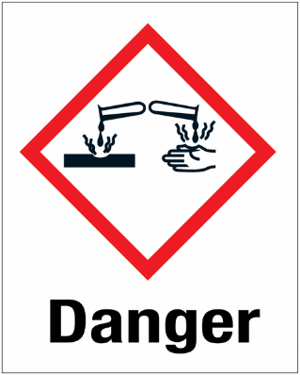 | La théorie moléculaire de la matiére  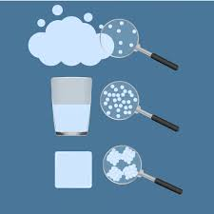
Le tableau périodique  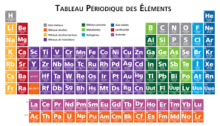 | L’histoire de la théorie des atomes  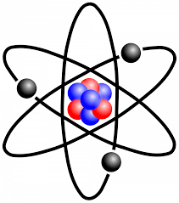
La démarche scientifique  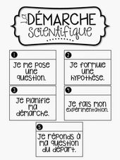 | Les composés  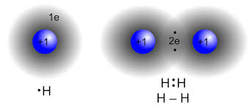

Remue-méninges
A quoi penses-tu lorsque tu entends le mot «science»? Écris tes pensées et aussi des dessins dans la boite ci-dessous.

C’est quoi la science 1?
C'est quoi la science 2?
Remue-méninges
Quel rôle la science joue-t-elle dans la pandémie de Covid-19?
Écris tes pensées et aussi des dessins dans la boite ci-dessous.

Les mesures de sécurité dans la classe de sciences
- Faites attention durant les instructions. Suivez les instructions de façon précise.
- Sachez où se trouve l’équipement de sécurité, tel que les lunettes de protection, les extincteurs, les couvertures de feu, la station de douche pour les yeux, etc. Trouvez aussi l’emplacement de l’alarme de feu.
- Informez le professeur si vous avez des allergies, des conditions médicales, ou d’autres problèmes. Informez le professeur si vous portez des lentilles cornéennes.
- Lisez l’activité en entier avant de commencer n’importe quelle expérience. Assurez-vous que vous comprenez chaque étape avant de commencer. Sinon, demandez.
- Ne commencez jamais une expérience sans consulter votre professeur.
- Gardez seulement le matériel nécessaire pour l’expérience sur votre table; les livres et les cahiers vont sous la table.
- Portez des vêtements appropries et des chaussures non ouvertes durant les expériences. Attachez les cheveux longs.
- Portez les lunettes de sécurité quand vous utilisez des produits chimiques ou quand vous chauffez le matériel.
- Ne goûtez pas ou ne touchez pas à un produit sans qu’on vous donne l’autorisation.
- Pas de gomme, de nourriture, ou de boissons dans le laboratoire.
- Ne pas se pencher/balancer sur les sièges.
- Évitez de courir ou de jouer dans le laboratoire.
- Ne rien jeter dans la salle de laboratoire, pas même le papier.
- En circulant dans un laboratoire, transportez l’équipement, les contenants, et les produits chimiques avec soin.
- Mettez des étiquettes sur les contenants. Lisez les étiquettes deux fois pour vous assurer que vous utilisez le bon produit chimique.
- Tenez-vous debout lorsque vous travaillez avec des produits chimiques.
- Si une partie quelconque de votre corps entre en contact avec un produit chimique, lavez cette partie immédiatement à fond avec de l’eau. Si vos yeux sont affectés, ne les touchez pas, mais lavez-les immédiatement et constamment avec de l’eau. Avertissez votre professeur.
- Soyez prudents avec tous les produits chimiques. Quand on vous demande de sentir un produit chimique, utilisez la technique de bouger votre main. Il ne faut jamais mettre un produit proche de votre nez.
- Tenez les contenants loin de votre visage lorsque vous versez des liquides.
- Mettez les éprouvettes dans un portoir avant d’y verser des liquides. S’il faut que vous teniez une éprouvette, gardez toujours l’ouverture de l’éprouvette pointée loin de vous.
- Nettoyez toute éclaboussure d’eau, de produit chimique, etc. immédiatement, tel que demande par votre professeur.
- Ne jamais remettre un produit chimique non-utiliser dans la bouteille. Ne versez jamais les substances toxiques dans l’évier. Déposez-les comme vous l’indique votre professeur.
- Manipulez les objets chauds avec soin. Si vous vous brûlez, mettez immédiatement la brûlure sous l’eau froide.
- Quand vous chauffez des éprouvettes, assurez-vous que l’éprouvette que vous utilisez n’est pas fêlée ni cassée. Gardez toujours l’ouverture de l’éprouvette pointée loin de vous et des autres élèves. Bougez l’éprouvette au-dessus de la flamme afin de chauffer uniformément.
- Débranchez toujours un fil électrique en tirant sur la prise, et non sur le fil. S'il y a des fils qui sont abîmés, informez votre professeur.
- Ne laissez pas les fils où ils peuvent faire trébucher quelqu’un.
- Mettez le verre brise dans le contenant approprie.
- Indiquez tout incident (même s’il semble mineur) ou équipement brisé au professeur.
- Fermez le gaz et l’équipement quand vous ne les utilisez pas. Soyez prêt à fermer le gaz ou l’équipement en cas d’urgence.
- Après chaque expérience, vérifiez que :
  - Le gaz et le robinet d’eau sont fermés
  - L’évier est vide et propre
  - Votre table est propre et sèche
  - L’équipement utilisé est propre, sec, et correctement rangé
- Lavez-vous les mains avec du savon après avoir travaillé dans le laboratoire.
- Ne pas sortir l’équipement, les matériels, ou les produits chimiques du laboratoire.
- Ne faites pas les expériences à la maison a moins qu’on ne vous le demande.
- Si un bec Bunsen est utilisé :
  - Attachez les cheveux longs. Retournez les manches larges. Évitez de porter des colliers etc.
  - Ne chauffez jamais un produit inflammable au-dessus d’un bec Bunsen (ex. l’alcool).
  - Assurez-vous qu’il n’y ait aucun produit inflammable autour de vous.
  - Ne laissez jamais un bec allumé sans surveillance.
  - Fermez le gaz au robinet, et non pas à la base du bec Bunsen.
- S’il y a un feu :
  - Rester calme.
  - Avertissez le professeur.
  - Tirez l’alarme de feu.
  - Suivez les instructions.
  - Si vos vêtements sont en feu, roulez-vous sur le plancher pour étouffer les flammes.
  - Aidez un autre élève en feu en utilisant la couverture a incendie.
  - Ne mettez pas d’eau sur un feu causé par des produits chimiques.
  - Si le feu n’est pas éteint rapidement, quittez l’édifice.

Les précautions et les procédures d’urgence
La situation | Décris la procédure
Comment sentir une substance?

Les substances renversée
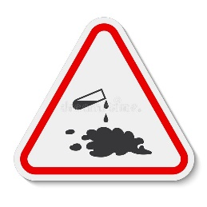

Le verre cassée

Un grand incendie
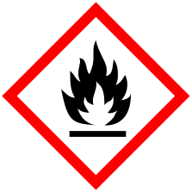

Un incendie dans un contenant
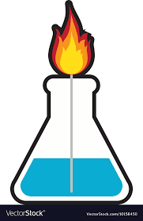
Un incendie sur toi
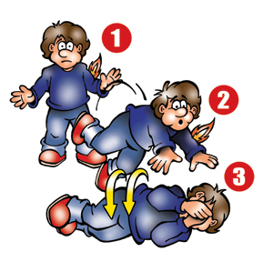

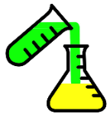
La méthode scientifique
Utilise le vocabulaire ci-dessous pour les questions 1 à 6.
problème | processus | observations | question
Témoin | si…alors | résultats | influencer
prédiction / idée | testable | réponses | spécifique

1) Qu’est-ce que la méthode scientifique?
- C’est un ___________________ utilisé pour trouver des ___________________ à des questions à propos de notre monde.
2) Est-ce qu’il y a seulement une « méthode scientifique »?
- Non, il y a plusieurs versions de la méthode scientifique. Mais elles commencent toutes avec l’identification d’un ________________ ou d’une _______________ à répondre, basée sur des observations du monde qui nous entoure et donne une méthode ___________________ pour faire et analyser une expérience.
3) Qu’est-ce qu’une hypothèse?
- C’est une ______________/ ______________ basée sur ___________________ et tes connaissances sur le sujet.
- Une bonne hypothèse doit être ___________________ .
- Une hypothèse s’exprime souvent soul la forme de « _____...____________ »…
- Voici un exemple : _________________________________________________
_________________________________________________
4) Que sont les données?
- Ce sont des ___________________ obtenues durant une expérience.
5) Qu’est-ce qu’une variable?
- Un facteur qui peut ___________________ les résultats d’une expérience.
Types de variable | Explication | Exemples
Indépendante (cause)

Dépendente (effet)

Fixes, Contrôlées | Ces variables sont gardées constantes dans tous les traitements pour être sûr que les résultats sont dus uniquement aux effets de la variable manipulée.

6) ________________ (contrôle) : norme à laquelle on compare les résultats (assure une
expérience objective)
Utilise le vocabulaire ci-dessous pour les questions 7 à 11.
qualitative | théorie | témoin
décrire | mesurer | quantitative
répétés |  | méthode scientifique

7) Qu’est-ce qu’un groupe expérimental ?
____________________________________________________________________________
____________________________________________________________________________
8) Groupe ___________________ :
- Groupe dans lequel la variable manipulée n’est pas changée (ex. donner un placebo au groupe au lieu de la vrai médecine). Les résultats du groupe témoin sont comparés aux résultats du groupe expérimental pour voir si changer la variable manipulée a un effet mesurable sur la variable répondante.
9) Observation ___________________ :
- Observation que l’on peut _________________ ex. (chandail rouge, gout sucré)
10) Observation ___________________ :
- Observation que l’on peut _________________ ex. (55 kg, 14 billes, 4 cm)
11) Qu’est-ce qu’une _________________ ?
- C’est une explication appuyée par des résultats expérimentaux _________________ et qui est accepté par la plupart des scientifiques.
La ____________ _______________est un processus que les scientifiques utilisent pour répondre à des questions à propos du monde qui nous entoure.
Et puis, pourquoi devrais-je suivre ce processus?
- Ça assure que ton expérience répond à ta question.
- Ça montre au monde comment tu as obtenu tes résultats.
- Ça permet à d’autres scientifiques de refaire ton expérience pour supporter ou réfuter tes conclusions.
- Ça permet à d’autres scientifiques d’élaborer (en dire plus) sur ta recherche.
Dans l’espace ci-dessous, dessiner un organigramme de la Démarche de Recherche Scientifique trouvée avec recherche internet.
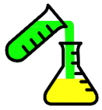
Clé - Révision de la méthode scientifique
Utilise le vocabulaire ci-dessous pour les questions 1 à 6.
problème | processus | observations | question
Témoin | si…alors | résultats | influencer
prédiction / idée | testable | réponses | spécifique
1) Qu’est-ce que la méthode scientifique?
- C’est un processus utilisé pour trouver des réponses à des questions à propos de notre monde.
2) Est-ce qu’il y a seulement une « méthode scientifique »?
- Non, il y a plusieurs versions de la méthode scientifique. Mais elles commencent toutes avec l’identification d’un problème ou d’une question à répondre, basée sur des observations du monde qui nous entoure et donne une méthode spécifique pour faire et analyser une expérience.
3) Qu’est-ce qu’une hypothèse?
- C’est une prédiction / idée basée sur les observations et tes connaissances sur le sujet.
- Une bonne hypothèse doit être testable .
- Une hypothèse s’exprime souvent soul la forme de « si...alors »…
- Voici un exemple : _________________________________________________
_________________________________________________
4) Que sont les données?
- Ce sont des résultats obtenues durant une expérience.
5) Qu’est-ce qu’une variable?
- Un facteur qui peut influencer les résultats d’une expérience.
Types de variable | Explication | Exemples
Indépendante (cause)

Dépendente (effet)

Fixes, Contrôlées | Ces variables sont gardées constantes dans tous les traitements pour être sûr que les résultats sont dus uniquement aux effets de la variable manipulée.

6) Témoin (contrôle) : norme à laquelle on compare les résultats (assure une expérience
objective)
7) Qu’est-ce qu’un groupe expérimental ? Groupe d’un expérience qui reçoit le traitment ou le variable manipulée.
Groupe témoin/ expérimental :
- Groupe dans lequel la variable manipulée n’est pas changée (ex. donner un placebo au groupe au lieu de la vrai médecine). Les résultats du groupe témoin sont comparés aux résultats du groupe expérimental pour voir si changer la variable manipulée a un effet mesurable sur la variable répondante.
9) Observation qualitative :
- Observation que l’on peut décrire ex. (chandail rouge, gout sucré)
10) Observation quantitative :
- Observation que l’on peut mesurer ex. (55 kg, 14 billes, 4 cm)
11) Qu’est-ce qu’une théorie ?
- C’est une explication appuyée par des résultats expérimentaux répétés et qui est accepté par la plupart des scientifiques.
La méthode scientifique est un processus que les scientifiques utilisent pour répondre à des questions à propos du monde qui nous entoure.
Et puis, pourquoi devrais-je suivre ce processus?
- Ça assure que ton expérience répond à ta question.
- Ça montre au monde comment tu as obtenu tes résultats.
- Ça permet à d’autres scientifiques de refaire ton expérience pour supporter ou réfuter tes conclusions.
- Ça permet à d’autres scientifiques d’élaborer (en dire plus) sur ta recherche.
Dans l’espace ci-dessous, dessiner un graphique de la Démarche de Recherche Scientifique trouvée avec recherche internet.

Les critères pour une représentation graphique
Un graphique permet d'obtenir une représentation graphique des résultats obtenus expérimentalement.
Lorsqu'on dessine un graphique, il est important de tenir compte des éléments suivants.
Titre
- Le titre est centré en haut du graphique et souligné
- Le titre est descriptif (informe le lecteur d’exactement ce qu’il regarde)
  - Exemple : Le temps pris par des élevés de différents âges pour faire un
casse-tête
  - Exemple : Températures maximales en fonction du temps
Axes
- Une règle a été utilisé pour tracer les axes
- La variable indépendante/manipulée (ce que tu testes) est sur l’axe horizontal (l’axe des abscisses ou l’axe des x)
- La variable dépendante/répondante (ce qui répond au changement) est sur l’axe vertical (l’axe des ordonnés ou l’axe des y)
Étiquette
- Chaque axe est identifié avec un cours titre (la variable) qui inclue l’unité (si possible)
  - Temps en seconde, en minutes, en mois
  - Température en degré Celsius
  - Longueur d’un spécimen (cm, mm, m)
Clé
- Il y a une légende qui explique ce que chaque couleur de ligne ou ce que chaque couleur de bande représente (si on compare plusieurs choses sur un même graphique)
Échelle
- Les axes augmentent toujours d’un nombre constant (ex. une boite sur ton papier quadrillé représente 1, 2, 5, 10, ou un multiple de 10)
- Une quantité est donnée a au moins toutes les 5 espaces
Autres
- Le graphique est sur du papier quadrillé
- Le graphique est tracé à la mine (ou sur ordinateur)
- Le graphique prend au moins 50% de la page (ajuste ton échelle pour que ceci fonctionne)
- Les bandes sont de la même épaisseur (pour pas tromper le lecteur)
- Il n’y a pas de coupure dans les axes (pour pas tromper le lecteur)

Nom : _________________________ Date : _______________
Pratique no. 1 : Les tableaux de données
- Complétez votre tableau de données de votre session en groupe ou vous avez compté le nombre de saut a écarts dans une période de deux minutes.
Nombres de sauts dans 2 minutes
Temps (secondes) | 10 | 20 | 30 | 40 | 50 | 60 | 70 | 80 | 90 | 100 | 110 | 120
Nombre de sauts | 13 | 26 | 40 | 53 | 67 | 78 | 88 | 98 | 110 | 121 | 131 | 145

- Créez une représentation graphique nuage de points (des résultats obtenus expérimentalement). Suivez les critères pour les graphiques.

Pratique no. 2
Voici les données de la hauteur en pouces d’un suricate typique pendant les premiers vingt mois de sa vie.
- Créez une représentation graphique (nuage de points) avec ces données.
- Suivez le guide de critères pour une représentation graphique
Tableau 1 : La hauteur du suricate pendant les premiers vingt-quatre mois
de vie
Age (mois) | 0 | 2 | 4 | 6 | 8 | 10 | 12 | 14 | 16 | 18 | 20 | 22 | 24
Hauteur  (pouces) | 2 | 3 | 5 | 6 | 7 | 8 | 9 | 10 | 11 | 12 | 13 | 13 | 13

- Quelle est la variable indépendante? ____________________________
- Quelle est la variable dépendante? ____________________________
- Explique que veux dire « 0 » mois.
____________________________________________________________
- Un suricate typique mesure combien de pouces? Explique ton inférence.
________________________________________________________________________________________________________________________________________________________________________________________________
Pratique no. 3
Des palourdes sont placées dans diverses températures d’eau.
- Créez une représentation graphique (nuage de points) avec ces données.
- Suivez le guide de critères pour une représentation graphique
Tableau 2 : Nombres de palourdes en croissance a différentes température
d’eau
Température (degrés C) | 5 | 10 | 15 | 20 | 25 | 30 | 35 | 40 | 45 | 50
Nombres de palourdes en croissance | 17 | 38 | 72 | 92 | 120 | 140 | 99 | 72 | 36 | 0

- Quelle est la variable indépendante? ____________________________
- Quelle est la variable dépendante? ____________________________
- Quelle est la température idéale pour la croissance des palourdes? Explique ton inférence.

Nom : ____________________________ Date : _________________
Les variables
N’oublie pas…
- La variable indépendante est le changement choisi par le scientifique en ce qui a trait aux conditions expérimentales (la cause).
- Quand un scientifique choisit une variable indépendante (la cause), il s’attend à une certaine réaction (l’effet). La variable dépendante doit être quelque chose d’observable et de mesurable.
- Tous les autres facteurs qui influencent la situation de test (ou les sujets testés) doivent rester constants. Ces facteurs qui doivent demeurer identiques. Ce sont les variables contrôlées.
- Une nouvelle drogue est-elle capable de combattre le cancer?
- Variable dépendante : _____________________________________________
- Variable indépendante : _____________________________________________
- Variables Contrôlées : _____________________________________________
- Est-ce que le montant de temps qu’une personne étudie affecte le rendement sur un test?
- Variable dépendante : ______________________________________________
- Variable indépendante : ______________________________________________
- Variables Contrôlées : _____________________________________________
- Quel essuie-tout peux absorber le plus grand montant d’eau ?
- Variable dépendante : ______________________________________________
- Variable indépendante : ______________________________________________
- Variables Contrôlées : ______________________________________________
- Quel type de maïs soufflé (micro-onde) produit le plus de grain soufflé ?
- Variable dépendante : ______________________________________________
- Variable indépendante : ______________________________________________
- Variables Contrôlées : ______________________________________________

- Quel type de fertilisant aide les plantes a poussé plus rapidement ?
- Variable dépendante : ______________________________________________
- Variable indépendante : ______________________________________________
- Variables Contrôlées : ______________________________________________
- La température de l’eau, affecte-t-elle l’algue (Seaweed)?
- Variable dépendante : ______________________________________________
- Variable indépendante : ______________________________________________
- Variables Contrôlées : ______________________________________________
- Le montant de temps qu’une personne utilise son téléphone est-il relié à l’âge ?
- Variable dépendante : ______________________________________________
- Variable indépendante : ______________________________________________
- Variables Contrôlées : ______________________________________________

Nom : ____________________________ Date : _________________
Les variables
N’oublie pas…
- La variable indépendante est le changement choisi par le scientifique en ce qui a trait aux conditions expérimentales (la cause).
- Quand un scientifique choisit une variable indépendante (la cause), il s’attend à une certaine réaction (l’effet). La variable dépendante doit être quelque chose d’observable et de mesurable.
- Tous les autres facteurs qui influencent la situation de test (ou les sujets testés) doivent rester constants. Ces facteurs qui doivent demeurer identiques. Ce sont les variables contrôlées.
- Une nouvelle drogue est-elle capable de combattre le cancer?
- Variable dépendante : __________L’éfficacité de la droge contre le cancer______
- Variable indépendante : _________________Présence ou absence de la drogue_
- Variables Contrôlées : Ex : Quand le drogue est pris, l’act d’ingester ou manger une pilule

- Est-ce que le montant de temps qu’une personne étudie affecte le rendement sur un test?
- Variable dépendante : _________ le rendement sur un test ________________
- Variable indépendante : __________Le temps que les personnes étudient_____
- Variables Contrôlées : Ex :___________Les façon que les personnes étudient, le temps dans le jour, et qu’est-ce qu’ils consomment pendant qu’ils étudient________
- Quel essuie-tout peux absorber le plus grand montant d’eau ?
- Variable dépendante : _____Quantité d’eau absorber_______________
- Variable indépendante : _Les types d’essuie-tout_______________________________
- Variables Contrôlées : Ex : __Température, le grandeur du morceau de l’essuie-tout, comment l’eau est absorbé.

- Quel type de maïs soufflé (micro-onde) produit le plus de grain soufflé ?
- Variable dépendante : ____Le nombre de grain soufflé____________
- Variable indépendante : ____Le type de maïs soufflé__________________
- Variables Contrôlées : Ex : __Le type de micro-onde, la quantité de temps dans le micro-onde et l’age des sachets de mais au micro-ondes.

- Quel type de fertilisant aide les plantes a poussé plus rapidement ?
- Variable dépendante : ________La vitesse que les plantes poussent___________
- Variable indépendante : _______ type de fertilisant ___________________________
- Variables Contrôlées : Ex : Types de plantes, l’endroit où ils poussent, le type de sol dans lequel ils sont plantés________

- La température de l’eau, affecte-t-elle l’algue (seaweed) ?
- Variable dépendante : __________La qualité de l’algue (Mais ce n’est pas assez précis!) Il faut préciser quel aspect de l’algue on mesure_______________
- Variable indépendante : ____________ La température de l’eau_________________
- Variables Contrôlées : Ex :_________La salinité de l’eau, quantité de soleil, profondeur de l’eau____
- Le montant de temps qu’une personne utilise son téléphone est-il relié à l’âge ?
- Variable dépendante : montant de temps qu’une personne utilise son téléphone
- Variable indépendante : _______l’âge__________________
- Variables Contrôlées : Ex :_____quantité d’argent que la personne possède, le partis du monde où vit la personne___

